Муниципальное автономное дошкольное образовательное
учреждение

«Детский сад № 7»

Детско
-
родительский клуб как форма психолого
-
педагогического сопровождения и сетевого
взаимодействия с семьями воспитанников

ЗАТО Северск

Цель
:

создание

системы

эффективного

сетевого

взаимодействия

с

семьями

воспитанников,

как

фактора

воздействия

на

основные

субъекты

(
дети,

родители

и

педагоги)

образовательного

процесса
.

Расширение

форм

работы

с

родителями,

детьми

и

педагогами

посредством

использования

сетевого

взаимодействия,

обеспечение

социализации

детей

младшего

дошкольного

возраста
.

Детско
-
родительский
клуб

«
Радушка
»

Задачи:
- создать положительную, комфортную, доброжелательную атмосферу общения между детьми, родителями и педагогами в совместной деятельности;
- укреплять внутрисемейные и межсемейные связи;
- практиковать различные формы сотрудничества с родителями, в том числе вводить элементы ранней профориентации для воспитанников;
- разработать модель организации работы детскородительского клуба «Радушка» в образовательном процессе ДОУ для воспитанников 3-4 лет;
- определить направление и формы сетевого взаимодействия для повышения образовательных результатов.
Детско
-
родительский клуб
«РАДУШКА»

Родители

-

представители

социально
-
значимых

объектов

нашего

города

(
МЧС,

больницы,

пожарная

часть,

воинская

часть

и

т
.
д
.
)
.

Детско-родительский клуб
«РАДУШКА»
Детско-родительский клуб - эффективная форма сетевого взаимодействия между субъектами образовательного процесса (детей, педагогов, родителей), предполагает взаимный обмен опытом, а также повышение качества дошкольного образования.

Создание

игровой

ситуации

взаимодействия

способствует

п
овышению

качества

образования

и

ранней

профориентации

детей
.

Сетевое взаимодействие позволяет приглашать
субъектов разных профессий

Знакомство с работой

полицейского

•
возможность использовать индивидуальный подход к
каждому конкретному
родителю;

•
возможность
сочетания индивидуальной и групповой
форм работы с
субъектами образовательной
деятельности
;

•
возможность
проводить опросы и быстро обрабатывать
информацию;

•
в
озможность

психолого
-
педагогического

сопровождения

каждой

семьи

для

повышения

качества

образования
;

•
повышение

престижа

дошкольного

учреждения
.

ПРЕИМУЩЕСТВА

СЕТЕВОГО ВЗАИМОДЕЙСТВИЯ

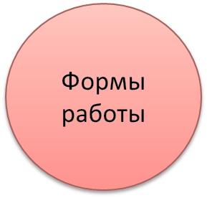

Формы
работы

Д
ни

открытых

дверей

Совместные
проекты

Интерактивные

мультимедийные

занятия

В
ыставки

В
икторины

Взаимодействие

с сетевыми

партнёрами

Т
ренинги

Мастер
-
классы

Стенгазеты

Буклеты

Формы работы

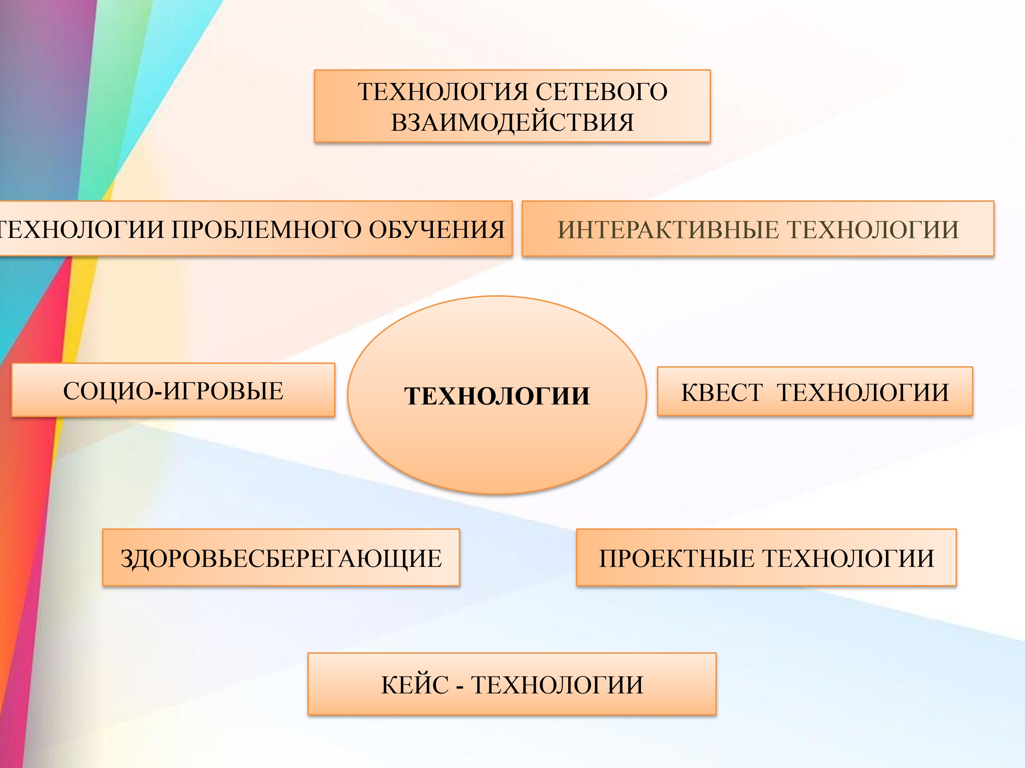

В

рамках

детско
-
родительского

клуба

осуществляется

реализация

проектов

с

участием

родителей

как

представителей

различных

профессий
.

Проект «От зёрнышка до хлебушка»

Повар

детского

сада

провела

для

ребят
:

•
экскурсию

на

кухню
;

•

мастер
-
класс
;

•

познакомила

с

профессией

повара
.

Проектные технологии

Проект: «
Дендрарий чудесная
страна».

В рамках данного
проекта проводим
занятия
-
квесты

по
временам года,
активно подключаем
родителей к созданию
природных коллекций,
подборке картинок,
изготовлению
гербариев.

•
Р
одители
активно стали участвовать в жизни
группы и
откликаются
на участие в конкурсах и выставках,
делают с
детьми поделки, принимают участие в благотворительных
акциях;

•

создана

положительная,

комфортная,

доброжелательная

атмосфера

общения

между

детьми,

родителями

и

педагогами
;

•
укрепились

внутрисемейные

и

межсемейные

связи
;

•
в
ведена

практика

различных

форм

сотрудничества

с

родителями,

в

том

числе

-

элементы

ранней

профориентации

для

воспитанников
;

•
определены

формы

сетевого

взаимодействия

для

повышения

образовательных

результатов
.

Результаты

Список литературы:
1.Колягина О. В. Детско-родительские проекты как современная форма взаимодействия детского сада и семьи // Педагогическое мастерство: материалы III междунар. науч. конф. (г. Москва, июнь 2013 г.). - М.: "Буки-Веди", 2013. - С. 41-42.
2.Лобанок Т.С. Нетрадиционные формы взаимодействия дошкольного учреждения с семьей. - М.: "Белый Ветер", 2011.
3.Стребкова И. В. Сетевое взаимодействие в педагогических сообществах. -Балаково. 2011.
4. http://www.elibrary.ru/projects/.

